Nikita Sergueïevitch Khrouchtchev

Никита Сергеевич Хрущёв

1894 - 1971

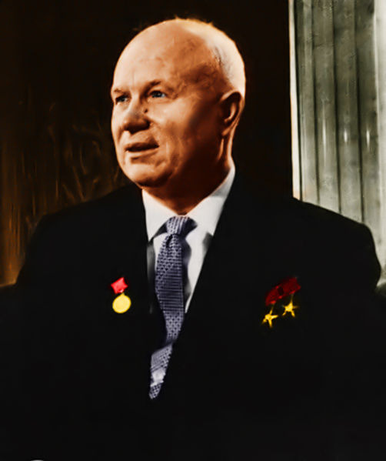

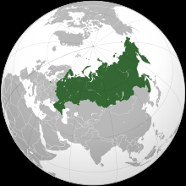

Russie

Russia

**Россия**

et non Яussia comme on le croit facilement.